SENAC NAÇÕES UNIDAS

CURSO TECNICO DE IOT

DIOGO, KARIS, LEONARDO, RODRIGO E MATHEUS REIS

**TRABALHO INTEGRADO 3**º **BIMESTRE**

São Paulo

2024

SUMÁRIO

1. INTRODUÇÃO 3

2. DESENVOLVIMENTO. 3

3. CONCLUSÃO 4

4. DISCUSSÃO 4

5. RESULTADOS 4

6. INTEGRAÇÃO COM OUTRAS ÁREAS DO CONHECIMENTO 5

6.1. CIÊNCIAS DA NATUREZA 5

6.1.1. FÍSICA 5

6.2. CIÊNCIAS HUMANAS 6

6.2.1. GEOGRAFIA 6

6.3. LINGUAGENS 6

6.3.1 ARTES 6

6.4. MATEMÁTICA 7

7. CÓDIGO 8

# 1. INTRODUÇÃO

O século 21 foi marcado por grandes avanços tecnológicos, como: Inteligência Artificial, Computação em Nuvem, Impressão 3D e, entre os mais importantes, a Internet das Coisas (IoT). O IoT tem ajudado e influenciado em diversas áreas importantesdo nosso cotidiano, permitindo, por exemplo, a automação residencial, a otimização de sistemas de transporte, aprimoração de máquinas utilizadas em fábricas, entre outros. Esses avanços são fundamentais para a melhora da eficiência e conectividade em diversos setores

Além disso, a robótica tem proporcionado um papel primário no avanço dessas tecnologias, permitindo a criação de sistemas autônomos que podem realizar tarefas com alta precisão. Um exemplo é o uso de sensores em robôs e sistemas que seguem rotas determinadas, como em projetos de automação de transportes públicos. Esse tipo de tecnologia reflete a automação inteligente, como aplicações que vão de linhas de produção a explorações complexas

# 2. DESENVOLVIMENTO.

Nosso projeto se baseia na criação de um carrinho que segue uma linha utilizando sensores de luz, começamos pela montagem do carrinho. Organizamos todas as peças e componentes necessários para a montagem, como arduíno, bateria, motores e pontes. Em seguida, seguimos a motagem, contectando as partes para que conversassem entre si, certificando de que tudo estava bem fixado e que as conexões estavam seguras.

Em seguida, passamos para a parte do cógido. Desenvolvemos um código em C que controlasse o carrinho, integrando o sensor de cor para que ele detectasse quando estivesse olhando ou não para a linha. Utilizamos um microcontrolador, como o Arduino, para processar os sinais e a direção do carrinho conforme necessário. Testamos a lógico do controle do motor, garantindo que o carrinho fossa responsivel á linha no trajeto.

Com o código pronto, realizamos os primeiros testes, para entender o funcionamento e de quais ajustes eram necessários.

Após o teste, fizemos os ajustes finais com base nos resultados, refinando as necessidades apontadas na testagem para que o carrinho funcionasse perfeitamente. Finalmente, finalizamos o projeto, pronto para apresentar os resultados.

# 3. CONCLUSÃO

Nesse contexto, nosso projeto visa o estudo dessas tecnologias, juntamente com o estudo da robótica, permitindo o desenvolvimento da programação. Desta forma, no futuro, poderemos criar soluções que permitam que sistemas se tornarem autonomos, não dependendo mais de uma pessoa para o funciomento, assim, permitindo um futuro tecnológico e próspero com ajudas da Internet das Coisas.

# 4. DISCUSSÃO

No final do trabalho tivemos um resultado muito bom, a montagem e o carrinho depois das análises funcionou perfeitamente. Uma das dificuldades apresentadas durante o projeto foi a bateria que estava com mal contato, fazendo com que acabasse a força do carrinho muito rapidamente, e algumas curvas do traçado que dificultavam a análise e assim o andar do carrinho.

Melhorias possíveis: bateria nova, melhor e mais forte

# 5. RESULTADOS

[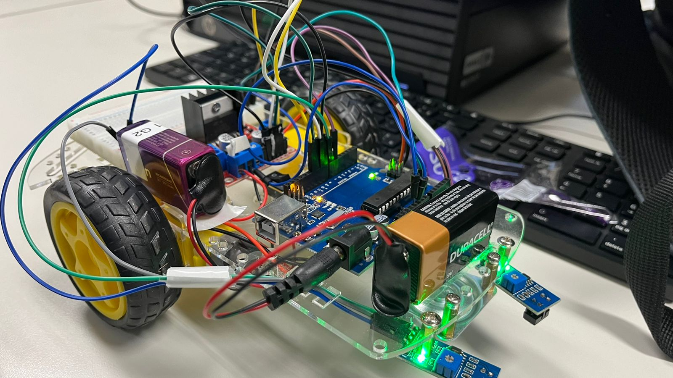](https://drive.google.com/file/d/1AThYjoaWwgyNk4JssdtD_Y7Ve5WNkfBM/view?usp=sharing)

Vídeo: <https://drive.google.com/file/d/1AThYjoaWwgyNk4JssdtD_Y7Ve5WNkfBM/view?usp=sharing>

# 6. INTEGRAÇÃO COM OUTRAS ÁREAS DO CONHECIMENTO

# 6.1. CIÊNCIAS DA NATUREZA

# 6.1.1. FÍSICA

# 

Podemos assimilar as leis de Newton para entender o movimento do carrinho e como as forças atuam sobre ele. Além disso, podemos também assimilar com os conceitos de eletricidade e magnetismo, que são utilizados nos sensores.

**6.1.2. QUÍMICA**

Podemos assimilar com os materiais utilizados na construção do carrinho, considerando suas pripriedades e como elas impactam a durabilidade do projeto.

**6.1.3. BIOLOGIA**

Podemos incluir o projeto na biologia, como a irrigação de plantas de forma automatica, de forma que o regador tenha um caminho para seguir diariamente para uma irrigação constante.

# 6.2. CIÊNCIAS HUMANAS

# 6.2.1. GEOGRAFIA

# 

Assimilamos sobre a localização de componentes eletônico e como a tecnologia influencia sobre a sociedade, pensando em como inovações como essa podem melhorar a mobilidade e o acesso à informação

**6.2.2. HISTÓRIA**

Com a evolução da robótica e o impacto da tecnologia na indústria ao longo do tempo, compreendendo como essas transformações foram importantes para o mundo hoje em dia.

**6.2.3. FILOSOFIA**

Questões éticas, relacionadas a como a inteligencia artifical pode impactar a tecnologia na vida humana, refletindo sobre as responsabilidades que vêm com o avanço tecnológico, como o desemprego.

# 6.3. LINGUAGENS

# 6.3.1 ARTES

# 

Trabalhamos assim no design do carrinho, de forma que o deixasse estável, além da criação de vídeos para documentar o processo.

**6.3.2. EDUCAÇÃO FÍSICA**

Podemos assimilar também com os conceitos de movimento e equilibrio, essenciais para garantir o equilibrio do carrinho

**6.3.3. INGLÊS**

Com a documentação técnica, visto que maioria das linguagens de programação são linguagens americanas, expandindo o conhecimento e a língua.

**6.3.4. PORTUGUÊS**

Com a documentação técnica descrevendo as etapas do projeto, melhorando assim a escrita e a redação dissertativa-argumentativa.

# 6.4. MATEMÁTICA

Os calculos realizados pelo código e pelo arduíno são passados por expressões matemáticas, que retornam um resultado, assim facilitando o entendimento dos motores e sensores.

# 7. CÓDIGO

//Definição dos pinos de controle do motor

#define M1 9 // Pino_Velocidade 1º Motor ( 0 a 255)_ Porta IN2 ponte H;

#define M2 11 //Pino_Velocidade 2º Motor ( 0 a 255) _ Porta IN4 ponte H;

#define dir1 8 //Pino_Direção do 1º Motor: Para frente / Para trás (HIGH ou LOW)_ porta IN1 ponte H;

#define dir2 10 //Pino_Direção do 2º Motor: Para frente / Para trás (HIGH ou LOW)_ porta IN3 ponte H;

//Definição dos pinos dos sensores

#define pin_S1 7

#define pin_S2 6

bool Sensor1 = 0;

bool Sensor2 = 0;

//variável responsável por controlar a velocidade dos motores

int velocidade = 150;

void setup(){

//Setamos os pinos de controle dos motores como saída

pinMode(M1, OUTPUT);

pinMode(M2, OUTPUT);

pinMode(dir1, OUTPUT);

pinMode(dir2, OUTPUT);

//Setamos a direção inicial do motor como 0, isso fará com que ambos os motores girem para frente

digitalWrite(dir1, LOW);

digitalWrite(dir2, LOW);

//Setamos os pinos dos sensores como entrada

pinMode(pin_S1, INPUT);

pinMode(pin_S2, INPUT);

}

void loop(){

//Neste processo armazenamos o valor lido pelo sensor na variável que armazena tais dados.

Sensor1 = digitalRead(pin_S1);

Sensor2 = digitalRead(pin_S2);

//Aqui está toda a lógica de comportamento do robô: Para a cor branca atribuímos o valor 0 e, para a cor preta, o valor 1.

if((Sensor1 == 0) && (Sensor2 == 0)){ // Se detectar na extremidade das faixas duas cores brancas

analogWrite(M1, velocidade); // Ambos motores ligam na mesma velocidade

analogWrite(M2, velocidade);

}

if((Sensor1 == 1) && (Sensor2 == 0)){ // Se detectar um lado preto e o outro branco

analogWrite(M1, 0); // O motor 1 desliga

analogWrite(M2, velocidade); // O motor 2 fica ligado, fazendo assim o carrinho virar

}

if((Sensor1 == 0) && (Sensor2 == 1)){ // Se detectar um lado branco e o outro preto

analogWrite(M1, velocidade); //O motor 1 fica ligado

analogWrite(M2, 0); // O motor 2 desliga, fazendo assim o carrinho virar no outro sentido

}

}

# 

# 